Fecha: 12 de mayo de 2014

Boletín de prensa Nº 1028

Socializan plan especial del centro histórico de Pasto en Foro Internacional de Médinas

La Subsecretaria de Ordenamiento Territorial Alejandra Delgado Noguera en representación de la Alcaldía de Pasto, participó en el Tercer Seminario internacional de Médinas que se realizó en Tánger - Marruecos. El tema principal del evento fue “Patrimonio: retos y oportunidades para el desarrollo sostenible”, donde la funcionaria socializó el Plan Especial de Manejo y Protección del Centro Histórico de Pasto y el Qhapaq Ñan.

Pasto fue la única ciudad de Latinoamérica invitada al seminario. La Subsecretaria de Planeación Municipal también estuvo presente en una mesa de trabajo en la ciudad de Chefchaouen, donde se consolidó una agenda que busca promover una red de ciudades intermedias en Colombia que la lidere Pasto y que se una a otras redes internacionales para construir y visibilizar los gobiernos locales en aras de la sostenibilidad; además presentar el trabajo en la versión de ONU HABITAT 2016.

La arquitecta Alejandra Delgado Noguera manifestó que el foro internacional de Médinas, contó con la presencia de Ciudades y Gobiernos Locales Unidos, CGLU, que es una red mundial integrada por 1.000 regiones presentes en 142 estados de los 192 que existen en las Naciones Unidas y tiene como objetivo fortalecer el papel de los gobiernos como uno de los pilares del sistema internacional de toma de decisiones, estimular la acción social hacia el desarrollo y promover la innovación de la gobernanza local.

“El seminario tuvo como propósito promover y consolidar la descentralización para democratizar y modernizar la gestión pública a todos los niveles; además, mejorar y desarrollar las condiciones de vida de todas las personas. Entre los temas abordados para exponer las diferentes experiencias del mundo se analizaron el liderazgo, la gobernanza, igualdad, urbanización sostenible, cooperación y organización”, indicó la funcionaria.

Contacto: Secretario de Planeación, Víctor Raúl Erazo Paz. Celular: 3182852213

Segundo Consejo Municipal de Política Social 2014

El Alcalde de Pasto Harold Guerrero López convoca al Segundo Consejo de Política Social a través de la Secretaría de Bienestar Social quien es la secretaria técnica. El evento se desarrollará este martes 13 de mayo en el Hotel Morasurco a partir de las 2:00 de la tarde.

La secretaria de la dependencia, Laura Patricia Martínez Baquero indicó que el Consejo de Política Social de Pasto avanza en la generación acciones que garanticen el desarrollo y protección de las poblaciones que más lo necesitan. “El ejercicio es movilizar, gestionar y promover el bienestar social en nuestro municipio, ya que es un escenario de dinamización de políticas públicas que busca el bienestar de las niñas y los niños”.

En esta segunda sesión del Consejo de Política Social se socializará la conformación del Comité municipal de inclusión productiva de Pasto a cargo del secretario de Desarrollo Económico, Armando Mirando Vela, como también la socialización de la creación de la Mesa territorial de acompañamiento social al programa de vivienda gratuita a cargo del director de Invipasto Mario Enríquez Chenas.

De igual modo la secretaria de Bienestar Social Laura Patricia Martínez Baquero dará a conocer la conformación del Consejo de infancia del municipio. Al finalizar se presentará la resolución 11404 la cual establece el nuevo esquema de seguimiento a los procesos de gestión de los Consejos de Política Social.

Contacto: Secretaria de Bienestar Social, Laura Patricia Martínez Baquero. Celular: 3016251175

Cierre temporal de la calle 20 con carrera 25

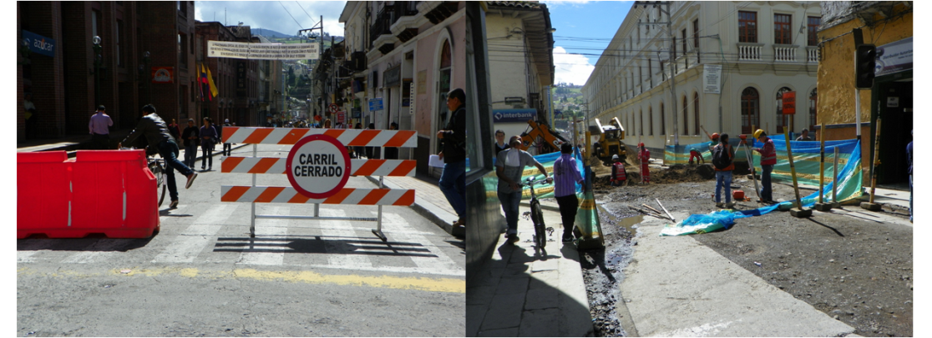

La Alcaldía de Pasto y Avante SETP informan a la ciudadanía que se suspende la circulación de vehículos por la intersección de la calle 20 con carrera 25 en donde la firma contratista Unión Temporal Alvernia adelanta trabajos del proyecto de rehabilitación vial y espacio público de la calle 20 entre carreras 19 y 30.

El director de Infraestructura de Avante, ingeniero Willan Rodríguez explicó que en este cruce se adelantarán trabajos de excavación, construcción de sumideros, válvulas y la instalación de concreto estampado. El tiempo estimado para el desarrollo de estas obras es de 20 días.

Contacto: Gerente AVANTE SETP Jorge Hernando Cote Ante. Celular: 3148325653

Se mantiene llamado de atención por permanencia de lluvias en Pasto

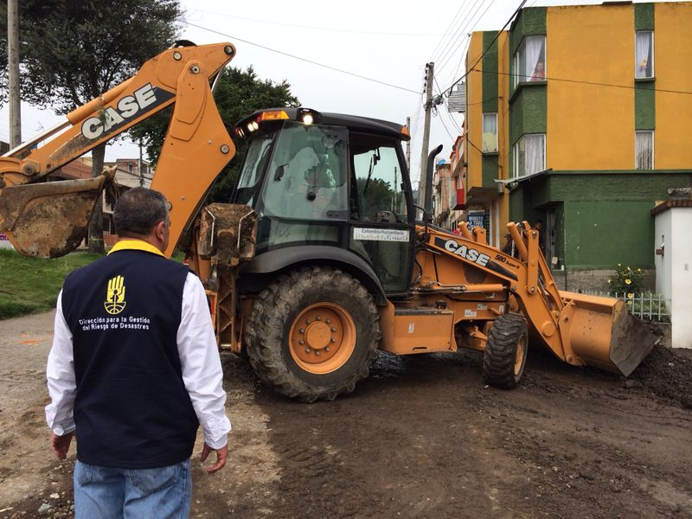

La Dirección para la Gestión del Riesgo de Desastres mantiene el llamado de alerta para la comunidad de la zona rural y urbana en el municipio de Pasto ante la permanencia del tiempo lluvioso, esto a fin de evitar situaciones que lamentar. La entidad atendió incidentes provocados por las lluvias en los sectores San Juan de Anganoy, Catambuco y la calle 22. Las emergencias suscitadas tienen que ver con deslizamientos y la caída de una cubierta.

El cuerpo de Bomberos también reportó la atención de un incendio forestal, un rescate canino, suministro de agua en el barrio Santa Fe y la verificación de dos viviendas por posible colapso. Ante las fuertes lluvias además se registró caída de árboles en los sectores de Briceño y el parqueadero del Club Colombia, los cuales fueron removidos.

Darío Andrés Gómez director de la DGRD, pidió que se informe de manera oportuna a las autoridades sobre situaciones que representen algún tipo de riesgo a causa del invierno, así mismo, a quienes viven cerca de quebradas o ríos para que verifiquen si hay aumento en sus niveles.

Contacto: Director para la Gestión del Riesgo de Desastres, Darío Gómez Cabrera. Celular: 3155809849
Pago de incentivos a beneficiarios de Más Familias en Acción

La Secretaría de Bienestar Social y el Departamento para la Prosperidad Social - DPS, comunica a los beneficiarios del programa “Más Familias en Acción”, que desde este lunes 12 de mayo hasta el lunes 19 de mayo de 2014, se llevará a cabo el pago de los incentivos monetarios de aquellas personas que no pudieron cobrar por giros los días 3 y 10 de mayo. Los pagos se harán por medio de giro en el Banco Agrario, atendiendo bajo la modalidad de pico y cédula según los días de la semana:

FECHA | PICO Y CÉDULA
Lunes | 0, 1
Martes | 2, 3
Miércoles | 4, 5
Jueves | 6, 7
Viernes | 8, 9

La secretaria de la dependencia, Laura Patricia Martínez Baquero, explicó que las personas deben llevar copia de la cédula y el documento original del beneficiario.

Contacto: Secretaria de Bienestar Social, Laura Patricia Martínez Baquero. Celular: 3016251175

Primer taller sobre caracterización de violencias contra la mujer

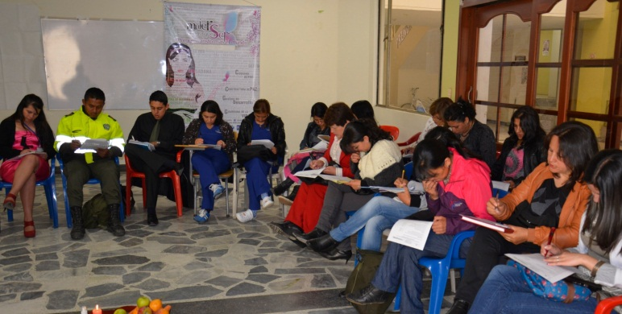

En el marco del programa “Caracolas de Escucha y Creatividad” del Ministerio de Protección Social a través de la Fundación Mujer Arte y Vida, MAVI de Cali y la Oficina de Género de la Alcaldía de Pasto, se realizó la primera jornada del taller de No violencia contra la Mujer.

La representante de la Fundación MAVI, Margarita Londoño, manifestó que “se busca hacer una caracterización de las violencias contra las mujeres, para que en próximos encuentros podamos diseñar y escoger un tipo de intervención que disminuya o detenga la violencia contra la mujer”.

Por su parte, la Jefe de la Oficina de Género, Silvia Stella Meneses Camino indicó “en esta iniciativa se ha vinculado a diferentes instituciones y también a nivel de las secretarías de la Alcaldía, para tratar el tema de género a través de la coordinación interinstitucional”.

Esta iniciativa surge de la Ley 1257 de 2008 que expresa que los Ministerios tienen que hacer, cada uno en su área, diferentes acciones para implementar la Ley para reducir o detener la violencia contra la mujer, en este caso el Ministerio de Protección Social escoge 37 municipios a partir de cifras que maneja, donde se ha producido más violencia contra la mujer, explicó la representante de la fundación.
El taller contó con la participación de representantes del Instituto Colombiano de Bienestar Familiar, Comisarías, Consejo Ciudadano de Mujeres, Procuraduría, Policía Comunitaria y diferentes dependencias de la administración local.

Contacto: Jefe Oficina de Género, Silvia Stella Meneses Camino. Celular: 3216468444

Iniciarán actividades de "Una gota de pintura para Pasto"

Con la campaña ‘Una gota de pintura para Pasto’, la Administración Municipal a través de la Dirección de Espacio Público y la Policía Metropolitana, pintará las fachadas de diferentes edificaciones que tienen letreros y grafitis, manifestó el funcionario Álvaro Ramos Pantoja.

Comerciantes, representantes de la empresa privada y ciudadanía en general, vienen donando galones de pintura los cuales serán utilizados en las jornadas nocturnas que llevarán a cabo los uniformados de la Policía Metropolitana y vigías de la Dirección de Espacio Público. “Vamos a pintar en las noches para no interrumpir la movilidad de los peatones, lo que buscamos es dar una imagen agradable a la ciudad y esperamos la colaboración de la comunidad”, precisó Ramos Pantoja.

El directivo agregó que visitarán fachadas para evaluar los lugares a intervenir y posteriormente iniciar las actividades de pintura este jueves 15 de mayo. “Invitamos a los habitantes para que denuncien a las personas que dañan las paredes con mensajes y grafitis, de todos dependen que Pasto se vea más linda”.

Contacto: Director de Espacio Público, Álvaro Ramos Pantoja. Celular: 3155817981

Gobierno entrega balance de operativos en el día de la Madre

El secretario de Gobierno de la Alcaldía de Pasto Gustavo Núñez Guerrero, reconoció una disminución del 100 por ciento en homicidios durante la celebración del Día de la Madre a comparación de esta misma fecha en el 2013, pero señaló que las autoridades están preocupadas por el incremento en los casos de intolerancia y violencia intrafamiliar.
Núñez Guerrero, resaltó el trabajo de la Policía Metropolitana que implementó un vasto operativo el cual permitió que esta tradicional fecha fuera una de las más calmadas en los últimos cinco años. El funcionario aseguró que de acuerdo al reporte de las autoridades, se registraron 26 capturas, de las cuales siete fueron por hurto, tres por porte ilegal de armas, cuatro por lesiones personales y cuatro más por violencia intrafamiliar.

“No podemos seguir permitiendo que la ingesta de bebidas alcohólicas sean el principal factor por el cual se registran riñas callejeras en la ciudad”, precisó el secretario quien manifestó que la Administración Municipal sigue trabajando por que los padres de familia tomen conciencia y sean un ejemplo para sus hijos menores de edad y adolescentes.

Contacto: Secretario de Gobierno, Gustavo Núñez Guerrero. Celular: 3206886274

Avante cita a notificación personal de avalúo de predios

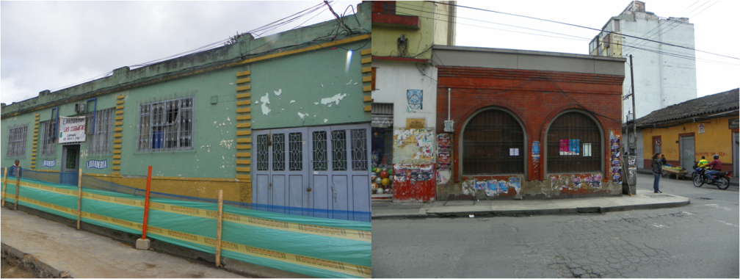

Avante SETP en cumplimiento de lo dispuesto en el artículo 37 de la Ley 1437 de 2011 convoca a los herederos determinados e indeterminados de la señora Blanca Patiño para que acudan a la calle 20 # 38–20, con el fin de notificarse personalmente del avalúo emitido el 30 de octubre sobre el inmueble identificado con el número predial 01-02-0033-0007-000 y la matrícula inmobiliaria 240-15304.

De igual manera cita a Yamile Facsilie Macías Cadena y María Isabel Jojoa de Agreda para que se notifiquen del avalúo emitido el 17 de febrero del año en curso y con concepto técnico favorable del 9 de abril, sobre el inmueble identificado con el número predial 01-02-0027-0024-000 y la matrícula inmobiliaria 240-97658 de la Oficina de Registro de Instrumentos Públicos de Pasto.

Los convocados deben acudir a las oficinas de Avante SETP portando su documento de identidad. En caso de no asistir dentro de los cinco días hábiles siguientes esta notificación se hará por aviso, tal como lo estipula del artículo 69 de la ley citada.

Contacto: Gerente AVANTE SETP Jorge Hernando Cote Ante. Celular: 3148325653
Secretaría de salud se alista para el día de la hipertensión arterial

En el marco del Día de la Prevención de la Hipertensión Arterial que se llevará a cabo este sábado 17 de mayo, la Secretaría de Salud Municipal realizará durante una semana, tamizajes de tensión arterial de manera gratuita en todas las EPS e IPS, hospitales y centros de salud de Pasto.

Las personas interesadas pueden dirigirse a las diferentes EPS, y estas a su vez, lo hará a sus respectivas IPS para hacer un monitoreo. De acuerdo al resultado, el paciente hará parte un modelo de atención de enfermedades crónicas, el cual está debidamente establecido en todas las EPS e IPS del municipio.

De la misma manera, se llenará un instrumento para la toma de peso y talla con el fin de identificar cómo está el índice de masa corporal, debido a que se ha identificado que en Pasto hay un aumento de sobrepeso y de obesidad, lo cual es causante de la hipertensión arterial.

La hipertensión arterial se considera una enfermedad crónica silenciosa que se caracteriza por el aumento de las cifras de la tensión arterial; se puede generar por antecedentes familiares, o por tener estilos de vida inadecuados como el sedentarismo, incorrectos hábitos de dieta y el consumo de sal y tabaco.

Contacto: Secretaria de Salud (e) Ruth Cecilia De la Cruz. Celular: 3183591581

Fútbol, uno de los temas en la VII Temporada de Letras y Feria del Libro

El fútbol será el tema central de la ‘Séptima temporada de letras y feria del libro’ que se realizará a finales de mayo en la capital de Nariño, así lo dieron a conocer los organizadores del evento, el cual fue presentado ante los diferentes medios de comunicación. El secretario de Cultura Municipal, Álvaro José Gomezjurado aseguró que el propósito es difundir la programación de la presente versión además de las actividades culturales para que niños y adultos disfruten de las últimas tendencias que se presentan en Colombia y el mundo en el campo de la literatura.

“Estamos trabajando en equipó para lograr consolidar la magnitud cultural propia del evento”, manifestó, el secretario de Cultura, quien añadió que otro gran esfuerzo que incentivará la lectura en Pasto, es la nueva Biblioteca Pública para el sector de La Floresta luego de la visita realizada por parte de la Ministra de Cultura, Mariana Garcés en los pasados carnavales de Pasto.

“La biblioteca será un complemento de bienestar y calidad de vida para las personas que hacen parte del gran proyecto de viviendas gratis que pertenecen a la comuna 10 y servirá para fortalecer la cultura y educación del sector”.

Por su parte, Mariela Guerrero, representante de la Fundación Qilqay manifestó que el fútbol es una pasión que congrega a miles de personas. “Se aprovechará el mundial para reunir a la gente y a la cultura alrededor del tema”.

En el lanzamiento fueron presentadas las direcciones y cuentas de internet que tiene dispuesto la organización del evento para que las personas se informen:
Twitter: @TempodeLetras o @FundacionQilqay, en Facebook: www.facebook.com/TemporadaDeLetras y en Youtube: www.youtube.com/user/fundacionqilqay hashtag: #TdLPasto o al correo electrónico: temporadadeletras@hotmail.com

Contacto: Secretario de Cultura, Álvaro José Gomezjurado Garzón. Celular: 3016998027

Alcaldía trabaja en reglamento interno de plazas de mercado

La Dirección de Plazas de Mercado adelanta un proceso de sensibilización con actores involucrados de los diferentes mercados para consolidar un reglamento interno encaminado a establecer la gobernabilidad de estos sitios.

Según el director de Plazas de Mercado Germán Gómez Solarte, la iniciativa está contemplada dentro del Plan de Desarrollo del Municipio. “Actualmente tenemos una propuesta para socializarla con algunas dependencias de la Administración Municipal como las Secretarías de Gobierno, Gestión Ambiental, Planeación Municipal, entre otras, con las cuales se trabajará componentes de acción que fortalezcan el asunto de gobernabilidad de las plazas”.

El propósito del reglamento interno en las cinco plazas de mercado (Potrerillo, Los Dos Puentes, Tejar, Anganoy y la feria de ganado en Jongovito) es que tanto comerciantes, como ciudadanos y la Administración Local tengan en cuenta que existe una normatividad que se debe cumplir para el mejor funcionamiento de cada uno de los lugares. “Para que el proyecto se lleve a cabo, la Dirección de Plazas de Mercado buscará convertirlo en acuerdo municipal, y que sea el Concejo de Pasto haga parte de la iniciativa”, precisó el funcionario.

Contacto: Director de Plazas de Mercado, Germán Gómez Solarte. Celular: 3187304453

El jueves 15 de mayo se suspende suministro de agua

EMPOPASTO S.A. E.S.P. informa que por instalación de válvulas en el barrio Los Álamos, el jueves 15 de mayo se suspende el servicio, desde las 8:00 de la mañana hasta las 5:00 de la tarde en los siguientes barrios: Los Álamos, Villa Lucía, Los Balcones, Avenida Boyacá, San Vicente, Panamericano, Las Acacias, El Obrero, Castillos del Norte y Achalay.

La empresa ofrece disculpas por los inconvenientes registrados durante la ejecución de estos trabajos y recuerda que la entidad trabaja por el desarrollo de la ciudad. Empopasto mejorando su vida.

Contacto: Coordinadora de comunicaciones EMPOPASTO, Liliana Arévalo. Celular: 3017356186

Pasto Transformación Productiva

María Paula Chavarriaga Rosero

Jefe Oficina de Comunicación Social
Alcaldía de Pasto

